Муниципальное образовательное автономное учреждение г. Бузулука
«Средняя общеобразовательная школа №3»

Конкурс- акция «Равнение на победу!»

Номинация: «Создание летописи войны по воспоминаниям ветеранов»

Выполнили: Удовиченко Ксения 03.02.2000, Хвостова Арина 16.05.2000.

Школьная Детская Общественная Организация «ПЛАМЯ»

МОАУ «СОШ №3»

Руководитель: Погодина Людмила Ивановна.

г. Бузулук Тел: 5-62-20

Рассказ ветерана

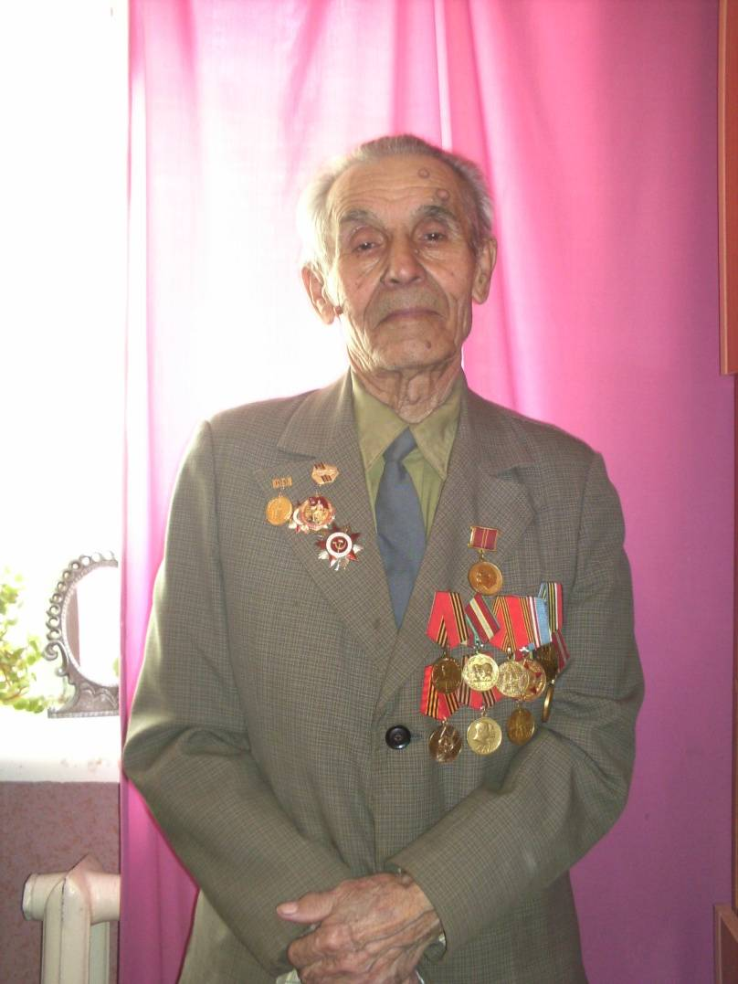

Не было бы сегодняшней России, не было бы нас, если бы не самоотверженный подвиг русских солдат, одержавших победу над фашистской Германией. Сегодня мы называем их ветеранами. Их остались очень мало - тех, кто видел своими глазами войну и сражался за Родину.
Я побывала у одного замечательного ветерана, Андрея Ефимовича Калмыкова, который прошёл всю войну. Он мне рассказал о себе, о страшной войне, которую видел.
Довоенное детство
-Андрей Ефимович, расскажите о своём детстве.
-Родился я в чувашском селе, в Куйбышевской области. Родители мои были колхозники. Помню деревянный дом, большой двор. У нас было большое хозяйство: лошадь, корова, овцы, гуси и куры. Сажали картошку по двадцать соток, много свёклы, другие овощи. Работали очень много. Родители сами трудились не покладая рук и нас приучили к труду. Вот так мы жили. Занимались огородом, ухаживали за животными и ещё работали в колхозе. Как только первый класс дети заканчивали, уже им давали норму работы в колхозе соответственно возрасту. И работали в колхозе постоянно. Я и мои два брата всё умели делать и трудились везде: и на прополке, и на сенокосе, и скотину пасти научились. Бывало ещё темно, четыре часа ночи, а мы стадо коров выгоняем пасти. В летнее время мы, деревенские мальчишки и девчонки, за грибами и ягодами бегали.
-У вас были братья и сёстры?
-Да, брат и сестра. Брат, значит, был на два года моложе, а сестра на три года младше. Их уж в живых нет, умерли.
-Какой вы видели войну?

- Призвали меня в армию в 1941 году, когда окончил я восемь классов средней деревенской школы, призвали в армию в 43 в октябре. в 1943 году октября месяца нас призвали в армию в первый отдельный учебный автоматный полк. 6 месяцев я учился в учебном полку , присвоили мне звание «младший сержант», в марте месяце нас отправили на фронт в Белоруссию. Тогда начиналась операция «Багратион», это значит, началось полное освобождение нашей земли от врагов. Я прошёл всю Белоруссию, Литву. 15 октября 1944 года вышли к Балтийскому морю. Мы полностью освободили землю от врагов! Вышли к восточной Пруссии, потом форсировали реку Неман и сразу захватили город Тильзит (это старинный город), и началось наступление на Кёнигсберг.
-Какими были враги - фашисты?
- Мы их каждый день видели в лицо, когда ходили в атаку. Они были упрямые. И у них вооружение было не хуже нашего. Дрались немцы как звери, особенно в восточной Пруссии – это гнездо фашизма - там были страшные люди – особые фашисты - нацисты, очень безжалостные, жестокие. Но русские солдаты были покрепче по силе воли. Их немецкая воля слабее оказалась, поэтому мы и победили. При штурме Кёнисберга 8 февраля я был ранен.
-Какие именно ранения, куда?
- Ранело меня в руку осколком пробило. Остался шрам.
Потом, после лечения, когда уже война кончилась, меня отправили в военное училище, Арзамаское военно- пехотное училище. Оно было сформировано во время войны и потом расформировано. В декабре 1945 я был отправлен на военную базу № 62 города Саранска. Служил на военной базе до конца октября 1950 года.
-Каким запомнился первый бой?

-Привезли нас к линии фронта поздним вечером, а утром новенькие оказались зачисленными в полк. Солдатам выдали автоматы, боевое снаряжение и сразу ночью повели на передовую. Утром на построении нас было 30 человек. Ещё только рассветало, темнота не отступала, а лейтенант и говорит: «На восходе солнца по сигналу ракеты мы идём в атаку». Ждали, думали каждый о своём. И вот взлетела ракета, освещая окрестности. Молодые бойцы с командиром пошли в атаку. Шли открыто, как живые мишени для фашистов. А немцы сидят в блиндаже и целятся в наступающих. Автоматы новые, патроны есть, но не научены были воевать. Недолгой была атака, но после неё оказалось, что из тридцати остались в живых двое. В первом же бою много ребят погибло… Остались в живых два Андрея: я, Калмыков Андрей, и Терехов Андрей. А того Андрея позже сильно ранило в октябре под Кенигсбергом. И остался я из 30 один до конца войны.

В госпитале я узнал о великой Победе.
-Как за вами ухаживали в госпитале?
- Ой, в госпитале хорошо ухаживали, там, самое главное, кормили вовремя -3 раза в день, а на войне бывало, что полевые кухни отстанут и никто не кормит, тебе никто хлеба не даст. Или перестрелка… Вот какой повар принесёт тебе в бой под снаряды еду? Никто не понесёт, Поэтому мы ели то, что в окопах и боях доставали. Что достали - это было наше питание. У немцев в вещмешке всегда было что покушать, у них даже мёд был. Снабжение у них лучше было, но мы не терялись. Бывало, мы, голодные, питались трофеями, захваченными у врагов. Нигде не терялся русский солдат.
-А вы шоколад на войне ели?
- О, шоколад постоянно ели, у каждого немца была плитка шоколада. Нам как трофей доставался.
-Вам везло на войне?
-Вот, вы знаете, как под проливным дождём остаться в живых от пуль? Это никому не расскажешь, не покажешь, почему это так?! Раньше казалось, продолжительность жизни автоматчика пехотинца 2-3 дня по военному закону. Прожиточный минимум 3 дня. Вот я говорил, что из 30 человек погибли 28 за сутки, а мне удалось до конца войны дойти. Объяснить я не могу. Как? Почему? Как будто они в меня стреляют, а пули мимо меня летят. Везучий я был.
-Были ли трофеи?
- Трофеев было много. Немецкие трофеи я в руки не брал и не таскал, кроме шоколадок и кусков хлеба. Были трофеи и очень много. Захватывали магазины, захватывали траншеи, захватывали склады, всё было, но мы не брали. Потому что погибали люди рядом. Мы видели чужую смерть. Что это я захвачу? Зачем мне это надо? Сердце подсказывало, что не надо брать.
-Чем именно вы питались в госпитале? На войне?
- В госпитале было отличное питание. Утром обязательно была каша, в основном овсяная или перловая. В обед кормили обязательно супом, ну суп обычный – капуста и вода. Второе или овсянка или капуста обратно. Ужин был тоже капуста и стакан чая. Это нормально было.
-Вам давали перед атакой сто граммов водки?
- Вот как раз сто грамм, это везде писали, что фронтовые 100 граммов. А один раз 100 грамм дали за год. А так нам никто не приносил. Вот перед выходом к Балтийскому морю. Никто не предлагал, никто и не видел, потому что это для тыловых, для авиации. Отбомбили, допустим, вот звену или эскадрилье после бомбёжки дают, так они неделю гуляли. Это для авиаторов. Они вешали орденов сколько надо. Вот позже, после войны, с нами работал один бывший военный лётчик с авиачасти, он майор, так у него было 39 орденов. Сидел в оперативном отделе штаба. Он не сделал ни одного выстрела.
Самый страшной, самой сложной была война для пехоты. Круглые сутки под открытым небом, круглые сутки в траншее. Укрыться от пуль и снарядов можно было только каской.
-Кем вы работали после войны?
- После демобилизации поступил в нефтяной техником. Окончил его. От рабочего до начальника цеха доработал! Был и бурильщиком, и буровым мастером, и начальником цеха, и старшим инженером во взводном техническом отделе.
-У вас дети есть? Внуки?
Сын - майор в отставке. Послужил 25 лет и демобилизовался. Дочь Ирина служила в милиции, тоже майор в отставке.
Старший внук кандидат наук авиации. Конструирует самолёты в городе Иркутске. А младшая внучка Татьяна закончила институт, она инженер- механик. Внук Роман работает, а Анастасия пока учится на 3 курсе в строительном колледже.
Я вам скажу, что сегодняшняя жизнь хорошая, мы сегодня живём в раю по сравнению с теми временами. Я до армии не видел настоящего хлеба, раньше был хлеб был со всякими примесями.
Раньше была очень тяжелая жизнь. Когда мы учились, мы и работали. Электричества не было в селе. Керосин давали только по количеству учеников, если мало было детей - 5 литров, много - 10 литров. Ходили в лаптях, я и в армию в лаптях ушёл. Мы дожили до земного рая.
-Спасибо Вам, Андрей Ефимович, за Ваш интересный рассказ.

